ÁMBAR

El ámbar es una resina vegetal fósil, que se genera por la secreción de ciertos árboles como las coníferas, que exudaban ésta como defensa contra los hongos, aves e insectos.
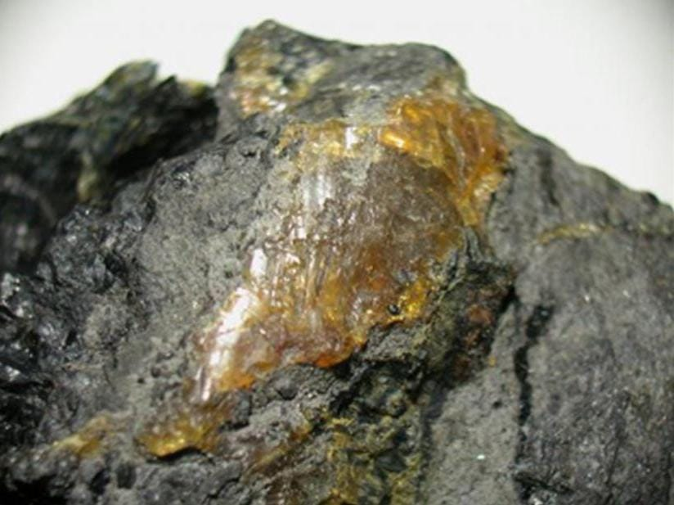

Con el tiempo sufrió un proceso de fosilización formando masas irregulares y extensas dentro de los estratos de arenisca y pizarras arcillosas.

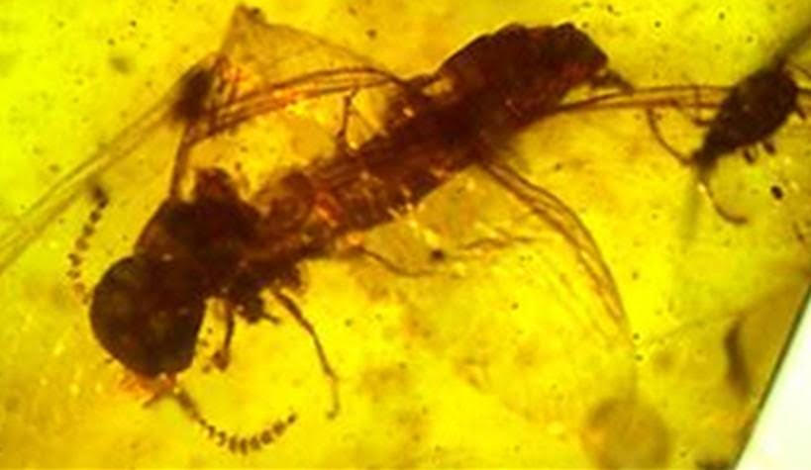

En muchas ocasiones la resina al escurrir sobre la corteza de troncos y ramas llegó a atrapar burbujas de aire, gotas de agua, partículas de polvo ο pequeños seres vivos como plantas (orquídeas, hongos, musgos, líquenes, semillas y un sinfín de flores diminutas), insectos, gusanos y otro tipo de animales que van desde diminutas hormigas, arañas, mosquitos, abejas, termitas, mariposas y libélulas, hasta lagartijas, ranas y escorpiones y hasta fragmentos de su ADN.
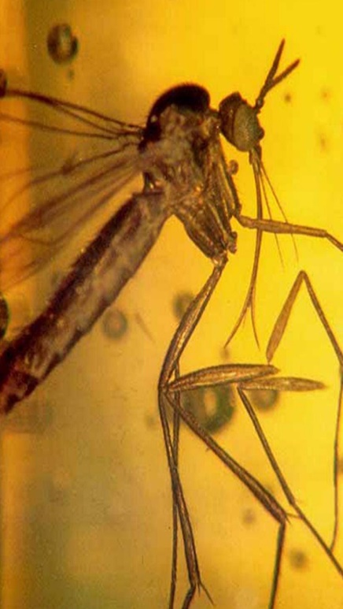

En Europa, el ámbar se forma a partir de la resina del Pinus succinifera, en tanto que en América proviene de la leguminosa Hymenaea courbaril conocida en Chiapas (México) como Guapiñol y en Nicaragua y República Dominicana como Algarrobo, perteneciente al período geológico terciario.
‘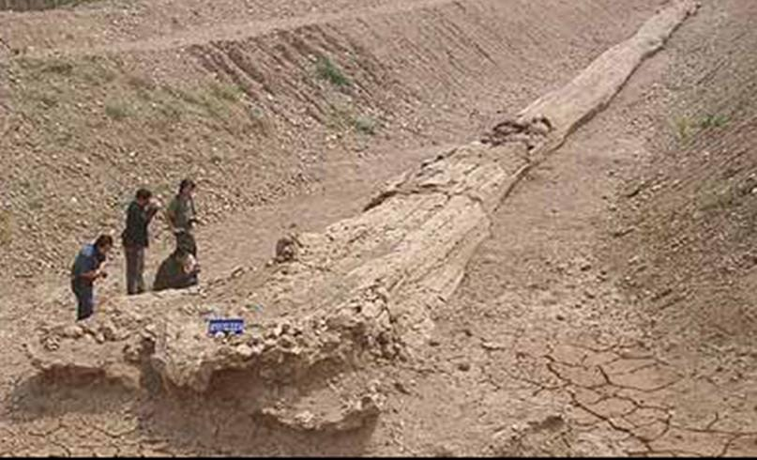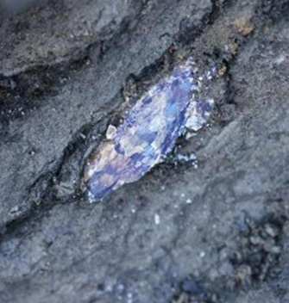
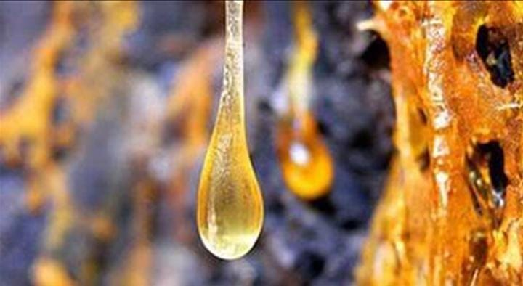

Estas inclusiones agregan no sólo belleza a una pieza de ámbar sino una gran cantidad de información de suma importancia para científicos, pues de esta manera se tiene conocimiento de la vida de hace millones de años, disponiendo, incluso, de especies ya desaparecidas.
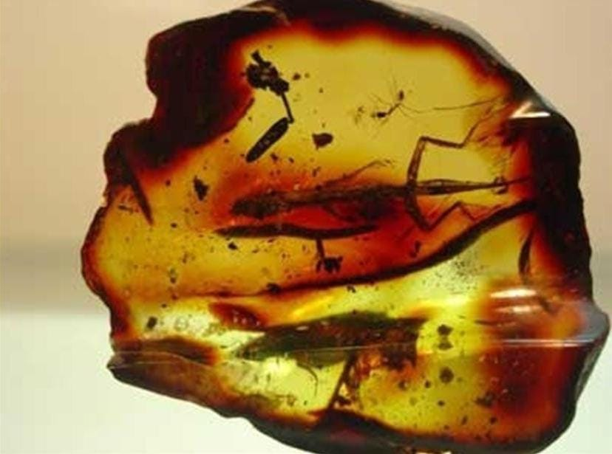

Anteriormente se hacían objetos muy modestos como pulseritas y collares, pero hoy las hechuras incluyen combinaciones con plata y jade, obsidiana, turquesa y ónix, entre otros materiales; también, varios artesanos se han especializado en la escultura. Ahora el cliente puede adquirir pulseras, aretes y collares con acabados muy novedosos; pisacorbatas, broches, prendedores, mancuernillas, brazaletes, dijes, pipas y hasta portacelulares, entre otros adornos.
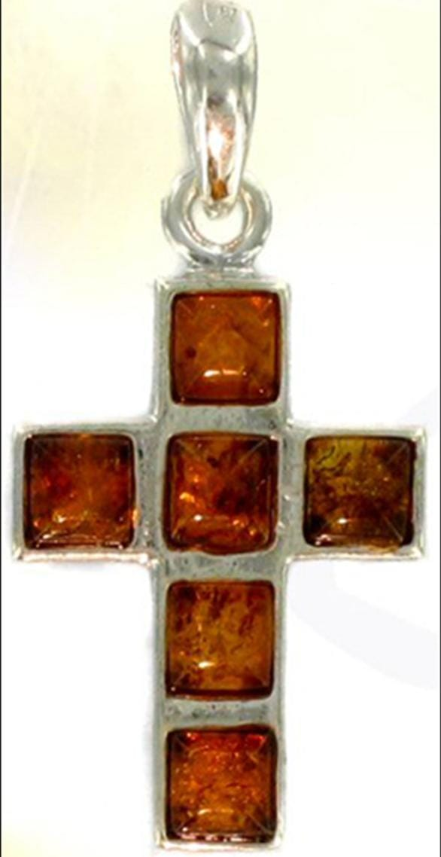
En la ciudad de San Cristóbal de Las Casas, Chiapas, se realiza anualmente en agosto, la Expo Ámbar, la cual representa un espacio ideado para mostrar el talento de los artesanos chiapanecos. Busca desarrollar e integrar a los grupos de artesanos chiapanecos en la extracción, producción y comercialización del ámbar, fomentando el crecimiento económico, social y cultural de la región.Al promocionar de la mejor manera la cultura chiapaneca, a través de la joyería del ámbar de excelente calidad, se logra proyectar a México en mercados nacionales e internacionales, con gran éxito.
